Поводом для этой публикации послужила новость ФГБУ “Центр оценки качества зерна”,
вскрывшая факт информационной “психической атаки” на отечественный рынок зерна

Wheat Futures Rise on Concerns About Radioactivity in Russia
Wheat futures rose on Tuesday over concerns about radioactive contamination in Russia, analysts said.
Russian weather officials confirmed a sharp increase in radioactivity in the Ural Mountains,
said AgResource Co. in a note to clients, following prior warnings from French officials..

Как это принято на “Поле чудес”, передаю привет Бенджамину Паркину (Benjamin Parkin) из WSJ DJ&C и раз уж пошла такая à la guerre с наилучшими пожеланиями парой слов без протокола с ним обмолвлюсь. Бенджамин, не в службу, а в дружбу в нашем “бизнес - зоопарке” ведите себя прилично: белок не поить - пьяные они шибко буйные, страусов не пугать - полы железобетонные. Иначе мы тоже шутить горазды и найдём в каком лобном месте вам и Джесс Ньюман (Jesse Newman) надпись made in USSR присобачить. Это как говорится “шутка с долей шутки”, а без шуток ничего личного. Просто работа у них такая скучная, что заплесневеть можно от офисной рутины репортажи к биржевым торгам на Чикаго мусолить, отчего у пшеницы фьючерс во вторник подрос на 0,7%, а кукуруза закрылась без изменений. Вот и приходится из пустышек шарики пузырить и вдруг, откуда ни возьмись, повод для сенсации возник “зелёные человечки” щедрые пожертвования “анонимных филантропов” осваивают да так лихо, что информационный выхлоп как вулканический пепел из жерла разносит от эпицентра извержения по странам и континентам.

27 ноября 2017 года
“Источник не искали” - откуда тянется радиационный след
https://www.rbc.ru/society/21/11/2017/5a142dfa9a794738d70d7ec7

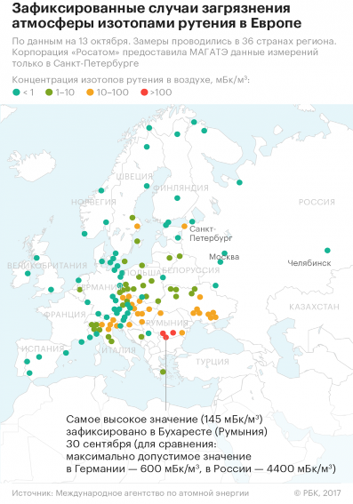
- Лихо закручен сюжет, не правда ли?!

Честно говоря, если бы не новость уважаемого в нашем сообществе “Центра оценки качества зерна”,
я бы отмахнулся парой ссылок на источники, откуда “психической атакой” попахивает и все дела …

Немецкое ведомство по радиационной защите указало, что источник радиоактивного материала,
скорее всего, находится на Южном Урале, хотя не исключило и другие регионы на юге России
* - Источник: РБК
https://www.rbc.ru/society/21/11/2017/5a142dfa9a794738d70d7ec7
** - Источник об источнике: BBC
http://www.bbc.com/russian/features-40310113

Но коль скоро эпицентр следов рутения в Румынии на карте МАГАТЭ фигурирует, а Южный Урал скорее всего, один из южных регионов России по контекстной версии источника, хрен его знает какой сенсацией “зелёные человечки” с экологической эмблемой скучающих репортёров WSJ повеселят в очередной раз. Тем более, ранее WSJ нас “шуткой с долей шутки” повеселили, белок горячительным подпоили.
Восемьдесят три миллиона тонн пшеницы, которые Россия, по прогнозам, собрала за этот сезон,
закрепили положение страны как возрождающейся сельскохозяйственной сверхдержавы, что
усилило давление на США, собравших в 2017 году меньше акров пшеницы, чем когда - либо
* - Источник: WSJ
https://www.wsj.com/articles/russias-resurgent-wheat-farmers-squeeze-u-s-1510405202
** - Источник ссылки на источник: РИА “Новости”
https://ria.ru/economy/20171112/1508652128.html

Человеку образованному без подсказок известно, что акр - единица площади, их не собирают, а убирают и просвещённые в зерновом производстве специалисты прекрасно понимают, что американцы посевные площади под пшеницей под “чутким руководством” Минсельхоза США сократили в пользу сои, поскольку на объёмно - ценовой конъюнктуре играют, а не урожайными рекордами пупки себе надрывают.

Таблицы 1 - 2. Переходящие балансы и цены пшеницы по данным FAS USDA
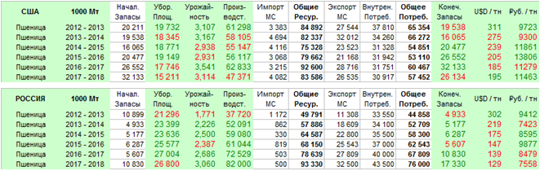
* - цены пшеницы SRW №2 FOB Gulf и пшеницы 4 класса EXW Европейская часть в U$D и ₽уб. за тонну
** - фактические цены за сезон 2017 - 2018 рассчитаны в среднем за июль - октябрь 2017 года

Таблицы 3 - 4. Переходящие балансы и цены сои и подсолнечника по данным FAS USDA
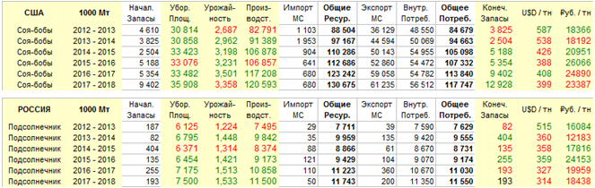
* - цены соевых бобов CIF Rotterdam и подсолнечника EXW Европейская часть в U$D и ₽уб. за тонну
** - фактические цены за сезон 2017 - 2018 рассчитаны в среднем за июль - октябрь 2017 года

В чём разница между “ведущей” и “ведомой” аграрной супердержавой, как выглядит российский экспорт урожая и урожайности в ракурсе объёмно - ценовых данных ФТС и Росстата отдельная тема - проблема для дискуссий. Но на случай, если вдруг, какой филиал “зелёных человечков” с экологической эмблемой кинется следы рутения в партиях российского зерна не на экспортном выходе, а импортном входе искать под благовидным предлогом спасения планеты от человечества - считаю своим долгом подчеркнуть, что благими намерениями подчас стелется дорога отнюдь не к храму. Ну а в ответ на “шутку с долей шутки”, Wheat Futures Rise on Concerns About Radioactivity in Russia весёлым и находчивым Jesse & Benjamin мы видео - привет подготовили, но без шуток, а на полном серьёзе мне хотелось бы у них спросить …

АНТОЛОГИЯ ОБМАНА - Did you know a 3 rd tower fell on 9/11?!
https://youtu.be/CL-eY6ApTlA
Постскриптум:
При подготовке комментария на отечественном зерновом рынке паники не наблюдалось,
внутренние цены зерновых и масличных по данным “СовЭкон” и “ПроЗерно” подрастают

СовЭкон: Еженедельные ценовые индексы внутреннего рынка на 24 ноября 2017 года
http://zerno.avs.ru/news/70559.html

ПроЗерно: Еженедельные ценовые индексы внутреннего рынка на 24 ноября 2017 года
http://zerno.avs.ru/news/70583.html

РЕШЕТНЯК Владимир Иванович
Директор ООО Агентство “Стратег”
Координатор Агропромышленного клуба “Земляне”

Интернет - ресурс: http://agroprom.club
Телефоны: +7 - 4723 - 440 383, +7 - 910 - 2252156
Электронная почта: strateg@belnet.ru, agropromclub@mail.ru

